**自行车防盗通信协议**

协议格式

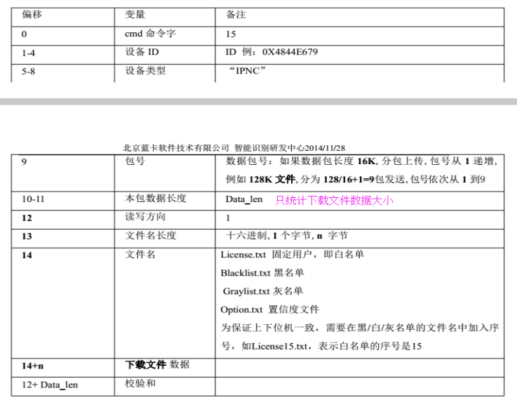

备注：

1. 数据长度10-11部分，高字节位在前，只统计14+n这部分的数据区大小。

//格式数据举例：

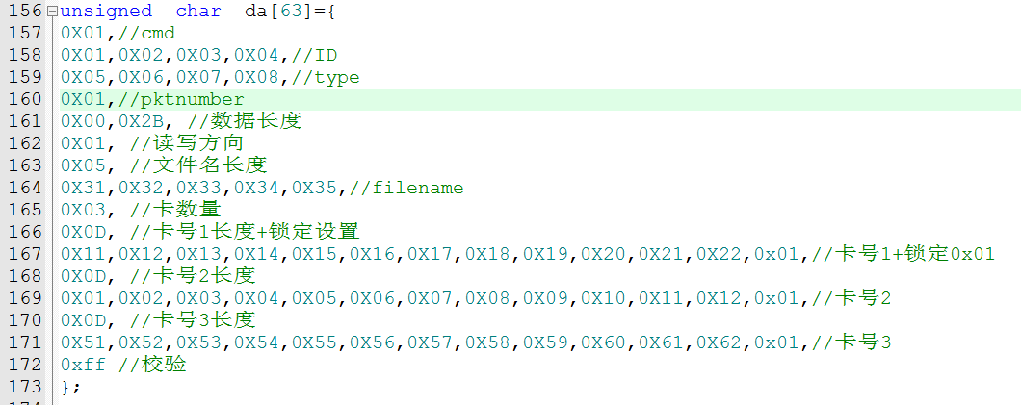

1. **客户端上传给服务器，在以上协议基础上，去掉读写方向这一项。**

数据举例：

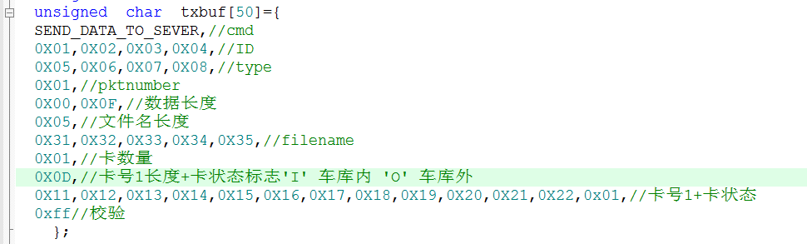

注意：目前来看

1. 客户端按卡号逐条上传，上传的数据包括卡号+卡位置状态。
2. 每上传一条包号+1，每次上传，包号都从0开始。每次上传结束，文件名都+1，文件名是2字节。按10进制拆位组成。如：65531，按位拆分为0x06,0x05,0x05,0x03,0x01 ，本次上传一次完毕，变为65532。
3. 整个数据区划分为4部分：卡数量、卡号长度、卡号、卡状态。
4. 上传是定时触发的，扫描有变化即上传。
5. 卡状态标志分为 库内’I’ 和库外’O’ 对应的ASCII码。
6. 以上协议的所有数据都是16进制数据

**三、外来车辆的入库管理**

1、安装了防盗标签的外来车辆，进入小区也可识别，身份为临时车辆，用特殊标志来标记。

2、车辆防盗系统硬件内存有限。设最大标签存储量为S，本小区登记关联的标签数量M。则，M<=S ，W = S-M 为可存储的最大临时车辆数。

3、本小区登记的车辆对应的标签M，永不清除。外来车辆出库后数据即清除。

4、临时车辆出入库数据，上传给服务器，数据状态入库标记为 ’L’ ，出库标记为 ’W’ 。而本小区的车辆，入库标记为 0x49 ，出库标记为0X4F。

5、由于RFID标签的通用性，非官方的标签系统也能识别，这就需要鉴别标签身份，因此，临时车辆入库后，服务器收到相关信息，鉴别该车辆是否允许应用本防盗系统。再通知硬件是否删除该标签数据，以便腾挪出空间。如果需要删除，直接把状态标记置为’D’发给硬件。

6、临时车辆如果身份合法，可使用锁车防盗功能，但是不能开门。

注：硬件RFID标签数据存储结构如下：

typedef struct RFIDcard {

unsigned char Data[RF_CARD_LEN];//EPC卡号

unsigned char State; //卡状态标记 0x49, 0x4F, ’L’, ’W’, ’D’

unsigned char LockFlag; //锁定标志

unsigned char DataLen; //卡号长度

unsigned char UpdataFlag; //更新上传标志

unsigned char ReadCardDevice; //读卡设备号

unsigned char ValidDataFlag; //有效数据标志

uint32_t CRC32Value;//CRC32校验

}RFcard;